**LIÊN ĐOÀN LAO ĐỘNG THÀNH PHỐ LONG XUYÊN TRAO QUÀ TẾT CHO CÔNG NHÂN LAO ĐỘNG Ở “TỔ TỰ QUẢN NHÀ TRỌ CÔNG NHÂN” PHƯỜNG MỸ THỚI**

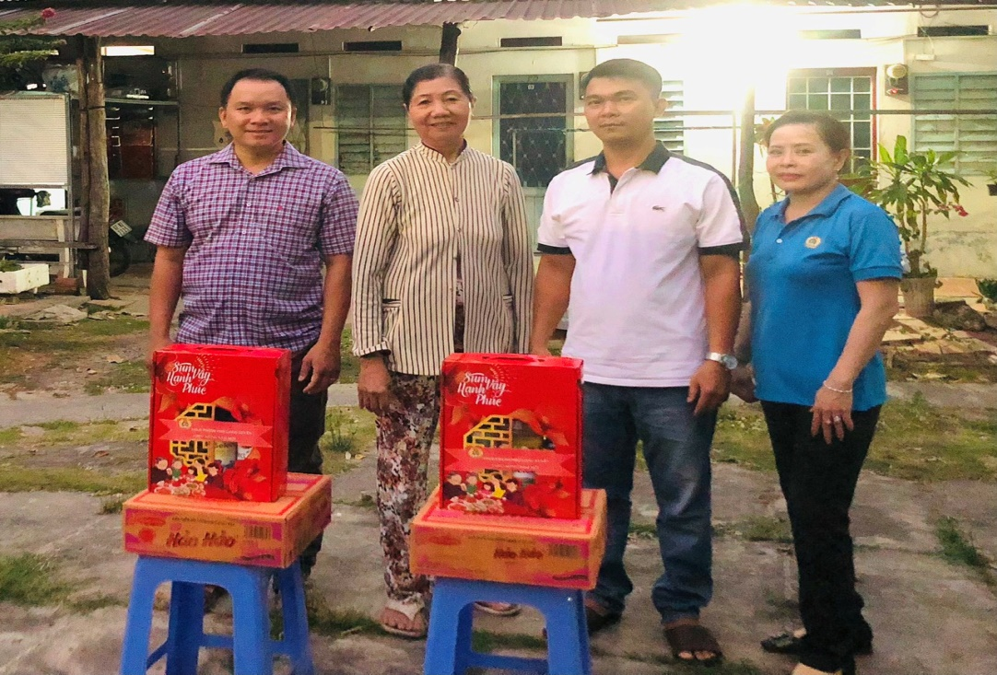 Nhằm thiết thực chăm lo đời sống vật chất, tinh thần cho công nhân lao động tại các “Tổ tự quản nhà trọ công nhân” nhân dịp tết Giáp Thìn 2024. Tối ngày 23/1, Liên đoàn Lao động thành phố Long Xuyên tổ chức họp mặt và trao quà Tết cho công nhân, người lao động tại các tổ tự quản nhà trọ công nhân số 25 trên địa bàn phường Mỹ Thới.

Tại buổi họp mặt, LĐLĐ thành phố đã gửi lời thăm hỏi, động viên và chia sẻ những khó khăn mà các công nhân, người lao động đã gặp phải trong năm qua. Đồng thời, thông tin đến công nhân, người lao động một số nội dung về tình hình an ninh trật tự, an toàn giao thông trên địa bàn, thủ đoạn của các loại tội phạm hiện nay, phòng ngừa ngăn chặn “tín dụng đen”, cũng như giới thiệu về các chính sách ưu đãi cho người lao động khi có nhu cầu hỗ trợ về vốn.

Trước thềm Tết Nguyên đán 2024, Liên đoàn Lao động thành phố Long Xuyên đã trao 19 phần quà, mỗi phần trị giá 300.000đ cho công nhân, lao động đang tạm trú tại nhà trọ công nhân số 25 phường Mỹ Thới, được trích từ quỹ công đoàn thành phố. Đây là hoạt động ý nghĩa đã được LĐLĐ thành phố duy trì hàng năm nhằm chung tay cùng với các cấp, các ngành và toàn xã hội chăm lo, hỗ trợ đời sống vật chất, tinh thần cho công nhân, người lao động có hoàn cảnh khó khăn đang làm việc tại các khu công nghiệp trên địa bàn. Qua đó, giúp họ có hưởng một mùa xuân mới ấm áp, đủ đầy, động viên họ tiếp tục nỗ lực vượt khó, đồng hành, gắn bó với công ty, doanh nghiệp trong năm mới 2024./.

*Kim Tuyến - Minh Trường*